03. Nervová buňka jako základ informační soustavy živých systémů

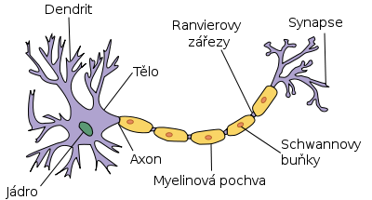

Nervová buňka se skládá z těla (soma) a dvou typů výběžků, aferentních dendritů a eferentních neuritů (axonů).

# Tělo (soma)

= je ohraničené plazmatickou membránou, obsahuje receptory a iontové kanály. Tato jeho struktura podmiňuje vznik a šíření vzruchu. Tělo neuronu obsahuje jádro, Nisslovu substanci (granulární endoplazmatické retikulum) a mitochondrie.

# Výběžky

## Dendrity

= přijímají vstupní informace (současně se jedná i o trofický segment). Většinou jsou krátké, bohatě větvené, rozšířené do dendritických trnů, které slouží k modulaci postsynaptického potenciálu při jeho přechodu ze synapse na dendrit. Z neurochemického hlediska jsou velmi bohaté na chemicky řízené iontové kanály.

## Neurity

= dlouhé výběžky vedoucí vzruchy od těla neuronu (na další neuron nebo efektor), tedy eferentně. Obsahují ribozomy, malé množství mitochondrií a neurotubuly. Z neurochemického hlediska jsou bohaté na napěťově řízené iontové kanály.

### Axon

= Myelinizovaný úsek se vyskytuje po celé délce axonu s výjimkou jeho začátku a terminálního větvení. Má význam pro přenos vzruchu, platí, že čím je axon silnější, tím je přenos rychlejší. V průběhu je myelinová pochva přerušována Ranvierovými zářezy, kdy se úseky mezi jednotlivými zářezy nazývají internodia. Rychlost vedení vzruchu je přímo úměrná délce internodií. Konec axonu je silně rozvětvený. Na konci jsou synapse, které slouží k přenosu signálu mezi buňkami, obvykle přeměně přijatého elektrochemického impulzu na informaci ve formě k tomu určených chemických látek.